2. NOŢIUNI COMUNE MAŞINILOR ELECTRICE

DEFINIREA MAŞINII ELECTRICE ŞI A PĂRŢILOR EI FUNCŢIONALE

Maşinile electrice sunt utilizate în toate sferele de activitate ale omului. Ele formează, practic, toate sursele de energie electrică şi elementele de acţionare în vederea efectuării unui lucru mecanic de către mecanisme şi instalaţii.
În vastul proces de conversie (transformare) a energiei, un loc însemnat îl ocupă conversia electromecanică care se realizează cu ajutorul maşinilor electrice. Astfel, maşina care face conversia energiei mecanice în energie electrică se numeşte generator electric, iar cea care face conversia energiei electrice în energie mecanică, motor electric. Maşina electrică care, cu intervenţia energiei mecanice, modifică parametrii unei transmisiuni de energie electrică (tensiune, curent, frecvenţă etc) se numeşte convertizor electric rotativ. Când maşina electrică primeşte atât energie electrică, cât şi energie mecanică şi Ie transformă în căldura, prin efectul Joule, ea are rol de frână (fig. 1).
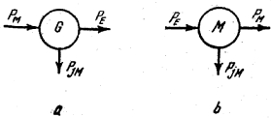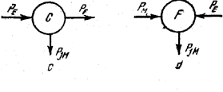
Fig. 1 Simbolizarea modurilor de conversie electromecanică:
a-generator(G); b-motor(M); c-convertizor(C); d-frana(F). P-putere mecanica; PM, PE-putere mecanica; P_{jM}-pierderi ireversibile de energie prin efectul Joule, prin frecari si prin fier.
3. MAŞINI SINCRONE

Maşina de curent alternativ la care turaţia rotorului este egală cu cea a cîmpului învîrtitor, indiferent de sarcină, se numeşte maşina sincronă. Armatura inductorului maşinii este formată dintr-o succesiune de poli N şi S, realizaţi din electromagneţi excitaţi c.c. sau din magneţi permanenţi (fig. 2 ). În general, inductorul este rotor şi numai la maşinile mici, din motive de spaţiu, poate fi stator, maşina fiind considerată în acest caz de construcţie inversă. Inductorul poate fi cu poli aparenţi şi bobine concentrate aşezate pe aceştia (fig. 2) sau cu poli plini (poli înecaţi), când înfăşurarea de excitaţie este repartizată în crestături (fig. 3). Înfăşurarea de excitaţie are capetele legate la două inele de pe arbore, pe care calcă periile care fac legatura cu sursa exterioară de c.c. Maşinile sincrone mai au pe armatura inductoare o înfăşurare de tip colivie (Ca la maşinile asincrone) numită înfăşurare de amortizare, utilizată şi la pornirea motoarelor (fig. 4). Circuitul magnetic al inductorului se poate realiza şi din piese masive de oţel, deoarece fluxul fiind produs de c.c., nu variază în timp şi nu se produc pierderi.
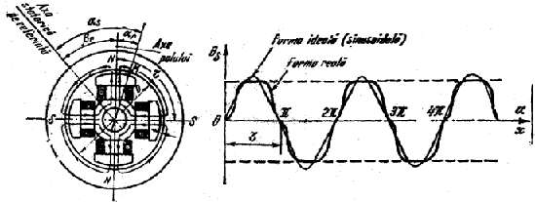
Fig. 2 Schiţa unei secţiuni printr-o maşină electrică cu poli aparenţi şi forma de variaţie a inducţiei in intrefier

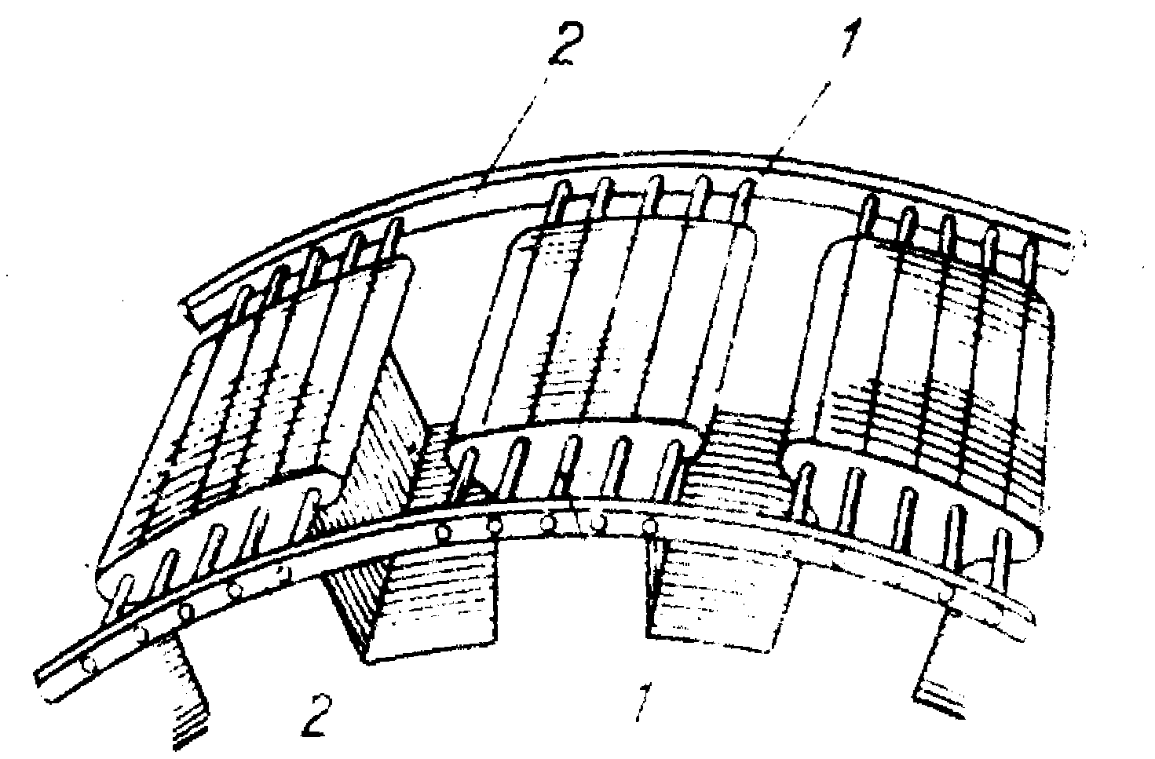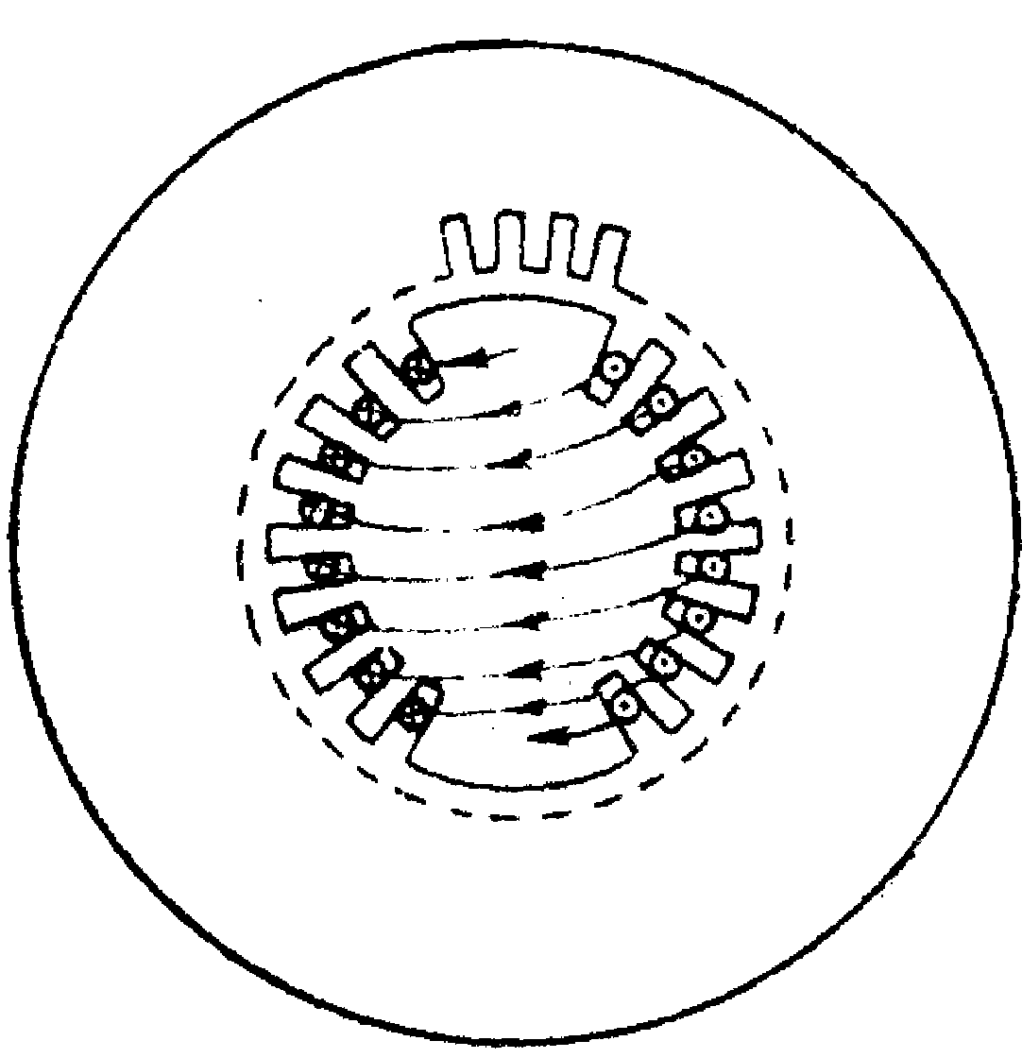
Fig. 3 Schita de principiu a unei Fig. 4 Infasurarea de
masini sincrone cu poliu inecati amortizare la o masina
cu poli aparenti

Armatura indusului este formată din pachete de tole şi în crestăturile ei se gaseşte o înfăşurare trifazată conectată în stea. Gama largă de puteri, ca şi locul de utilizare, a condus la numeroase forme constructive ale căror elemente în afara celor indicate mai înainte , pot diferi de la un tip la altul. Astfel în fig. 5 se dau unele elemente specifice maşinii sincrone
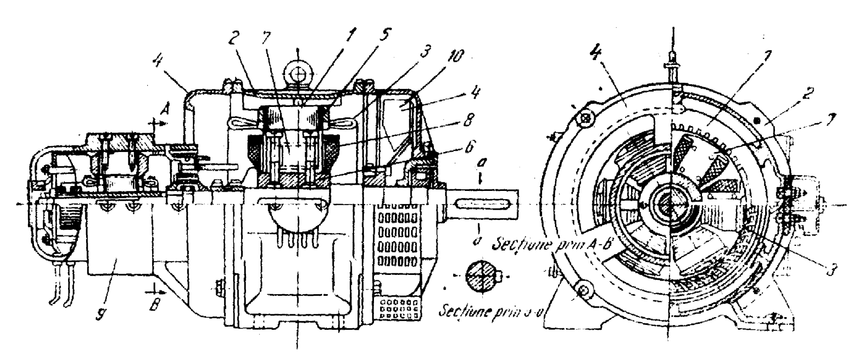
Fig. 5.Msina sincrona cu poli aparenti (2p=6)
1-circuit magnetic statoric; 2-carcasa; 3-infasurare indusa; 4-scuturile; 5-placi de strangerea pachetelor de tole stator;6-butucul armaturii rotorice; 7-poli inductori; 8-infasurare excitatie 9-excitatoare(masina de c.c cuplata pe acelesi ax care alimenteaza infasurarea de excitatie); 10-ventilatorul

2. Semne convenţionale

În figura 6 se dau o parte din semnele convenţionale pentru maşinile sincrone. Înfăşurările indusului sunt notate cu U, V si W ca la maşina asincronă, înfăşurarea de excitaţie cu .F
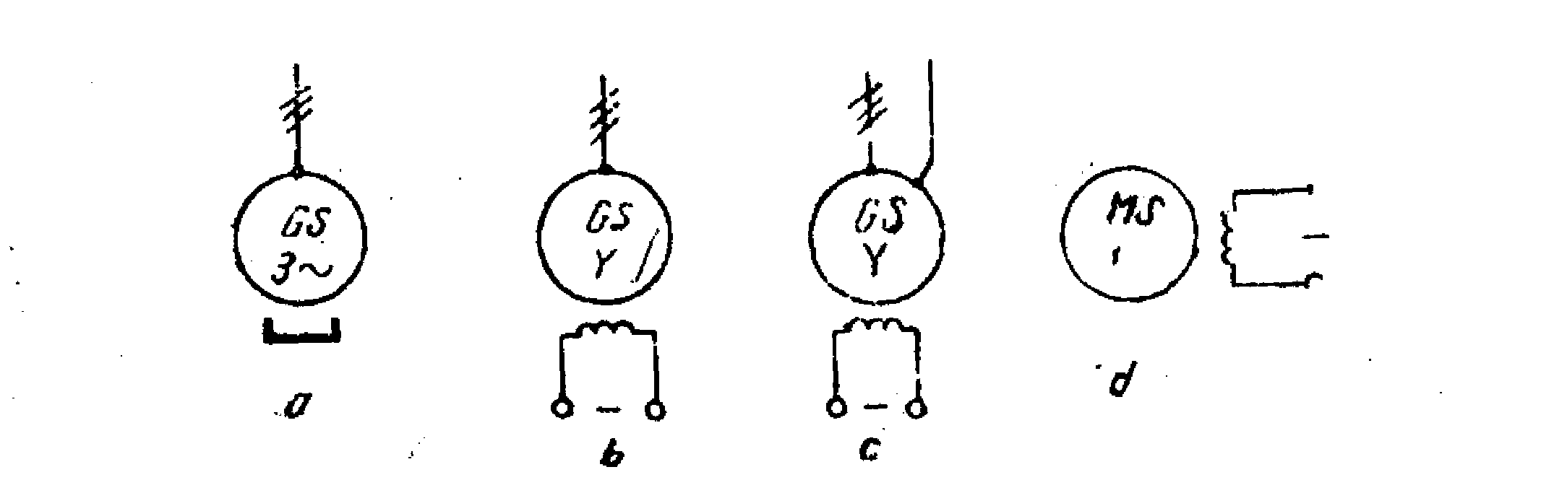
Fig 6 Semne conventionale pentru masinile sincrone:
a-generator cu poli formatii de magneti permanenti; b-generator trifazat,in stea; c-generator trifazat in stea cu nulul scos; d-motor sincron
3. Domenii de utilizare
Maşinile sincrone pot funcţiona în regim de generator, de motor şi într-un regim specific de compensator de putere reactivă (compensator sincron).
• Generatoarele sincrone, numite şi alternatoare, constituie sursele de curent alternativ de frecvenţă industrială din centralele electrice. Tendinţa este ca ele să se realizeze cu puteri cât mai mari pe unitate, pentru obţinerea de randamente mari şi consumuri specifice mici de materiale.
Generatoarele sincrone mari cu poli înecaţi (fig. 3), antrenate de turbine cu abur sau gaze la turaţii de 3000 rot/min şi mai rar, de 1500 rot/min, se numesc turbogeneratoate, iar cele cu turaţii mici, cu poli aparenţi, antrenate de turbine hidraulice, hidrogeneratoare. Terminologia, clasificare şi simbolizarea hidrogeneratoarelor sunt date în STAS 8817-71, iar ale maşinilor rotative în general, în STAS 4861-71.
• Motoarele sincrone se folosesc la puteri peste 100 kW, în locul motoarelor asincrone, pentru funcţionare la un factor de putere dorit sau chiar pentru compensarea factorului de putere al reţelelor (fig. 7). Ca motoare mai mici se utilizează acolo unde se impune o turaţie sincronă.
• Compensatoarele sincrone sunt motoare sincrone care funcţionează în gol şi debitează putere reactivă în reţelele la care sunt conectate pentru a le îmbunătăţi factorul de putere.
La noi în ţară se construiesc aproape toate maşinile sincrone de care avem nevoie, având şi disponibilităţi de export.
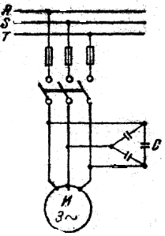
Fig. 7 Compensarea locala a factorului de al retelei cu o baterie de condensatori

B. PRINCIPIUL ŞI ECUAŢIILE DE FUNCŢIONARE
1. Principiul de funcţionare a generatorului

Dacă rotorul maşinii sincrone (fig. 2) are înfăşurarea de excitaţie alimentată de la o sursă de c.c. şi este antrenat de un motor cu viteza unghiulară Q, se formează un câmp învârtitor de forma (fig. 8) care produce printr-o înfăşurare de faza fluxul , 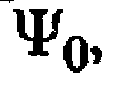 dat de relaţia
Ψ=wk_{w}Φcosω₂t=Ψcosω₂t. Înfăşurările de fază fiind decalate în spaţiu cu un unghi electric de 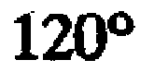(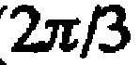radiani),în baza relaţiei
e=ω₂wk_{w}Φsinω₂t=ω2wk_{w}Φcos$\left(ω_{2}t−\frac{π}{2}\right)$,t.e.m. induse în cele trei înfăşurări statorice de faza sunt:
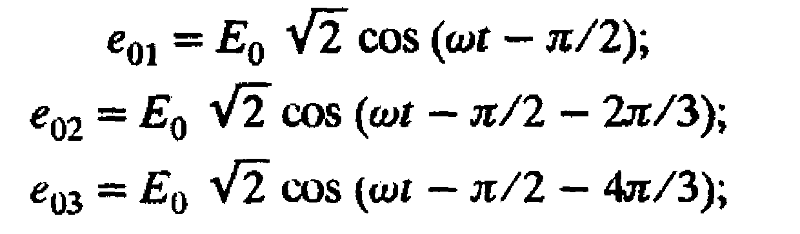
rel. 1
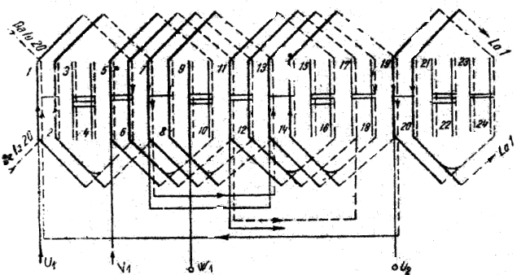
Fig. 8 Forma camp invartitor
În care ω=pΩ, iar E_{o} are expresia dată de relaţia 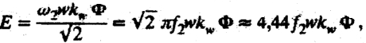 rel. 2
pentru fluxul Ψ_{o} de la funcţionarea în gol.
Dacă înfăşurarea statorică se conectează la o sarcină trifazată de impedanţe corespunzătoare, acestea, ca şi înfăşurările, vor fi parcurse de un sistem trifazat de curenţi, curentul din faza de referinţă având forma:
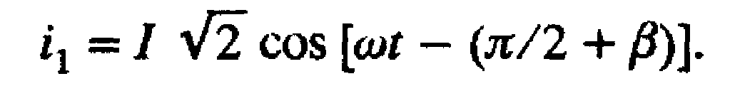 rel. 3
Unghiul de decalaj β dintre t.e.m. e₀₁ şi curentul i₁ depinde de natura sarcinii şi de parametrii înfăşurării. În acest caz, maşina cedează o putere electrică sarcinii, putere preluată prin intermediul câmpului electromagnetic de la motorul primar, funcţionând deci în regim de generator.

2. Reacţia indusului la maşina sincronă

Reacţia indusului are o mare influenţă asupra comportării maşinii sincrone, nu ca la maşina de c.c. unde influenţa ei este, practic, neglijabilă.
Înfăşurarea trifazată a statorului, parcursă de sistemul trifazat de curent de forma celor daţi de relaţia 3, produce Ia rândul ei un câmp învârtitor de reacţie care are aceeaşi viteză unghiulară Ω şi acelaşi sens de rotaţie ca şi câmpul învârtitor inductor , dar decalat in urmă, ca şi curentul i₁, faţă de fluxul care a indus t.e.m. (rel. 1):
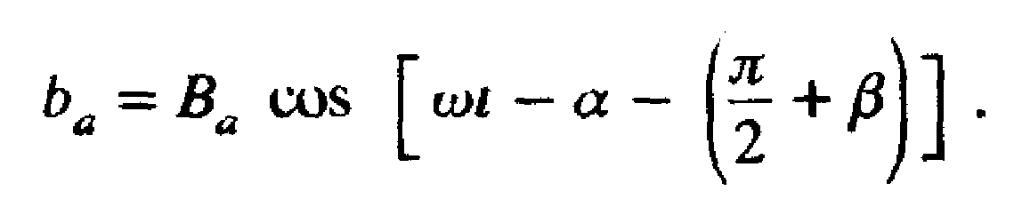 rel. 4
Deci, fluxul de reacţie prin înfăşurarea de fază a indusului va fi defazat faţă de fluxul inductor cu acelaşi unghi, având expresia:
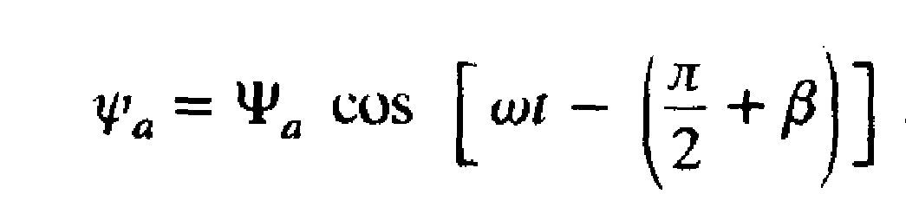 rel. 5
iar t.e.m. indusă de acest flux va fi:
rel 6.

Cele două fluxuri — inductor Ψ₀ şi de reacţie Ψ_{a} — se compun şi dau un flux rezultant:
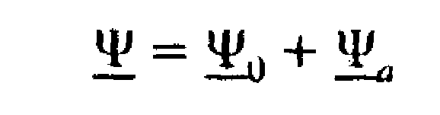 rel. 7

Care induce o t.e.m. 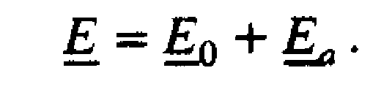 rel. 8
Având în vedere relaţia Ψ=wk_{w}Φcosω₂t=Ψcosω₂t a lui Ψ₀ şi relaţia 5 a lui Ψ_{a}, se trasează în figura 9 diagramele de fazori corespunzătoare pentru o sarcină rezistiv-inductivă. Fluxul rezultant este decalat în urma fluxului inductor Ψ_{o} cu un unghi θ, numit unghi intern al maşinii sincrone şi care în realitate reprezintă decalajul polilor câmpului învârtitor rezultant faţă de polii câmpului inductor (polii armăturii rotorice). Diagramele de fazori pentru sarcina rezistivă (β = 0), sarcină pur inductivă (β = π/2) şi sarcină pur capacitivă (β = - π/2), reprezentate în figura 6,6 conduc la următoarele concluzii:
— faţă de fluxul inductor Ψ_{o} fluxul rezultant Ψ din întrefierul maşinii este micşorat în cazul sarcinilor inductive si mărit în cazul sarcinilor capacitive;
— unghiul intern θ=0 numai când maşina este încărcată cu o sarcină pur reactivă.
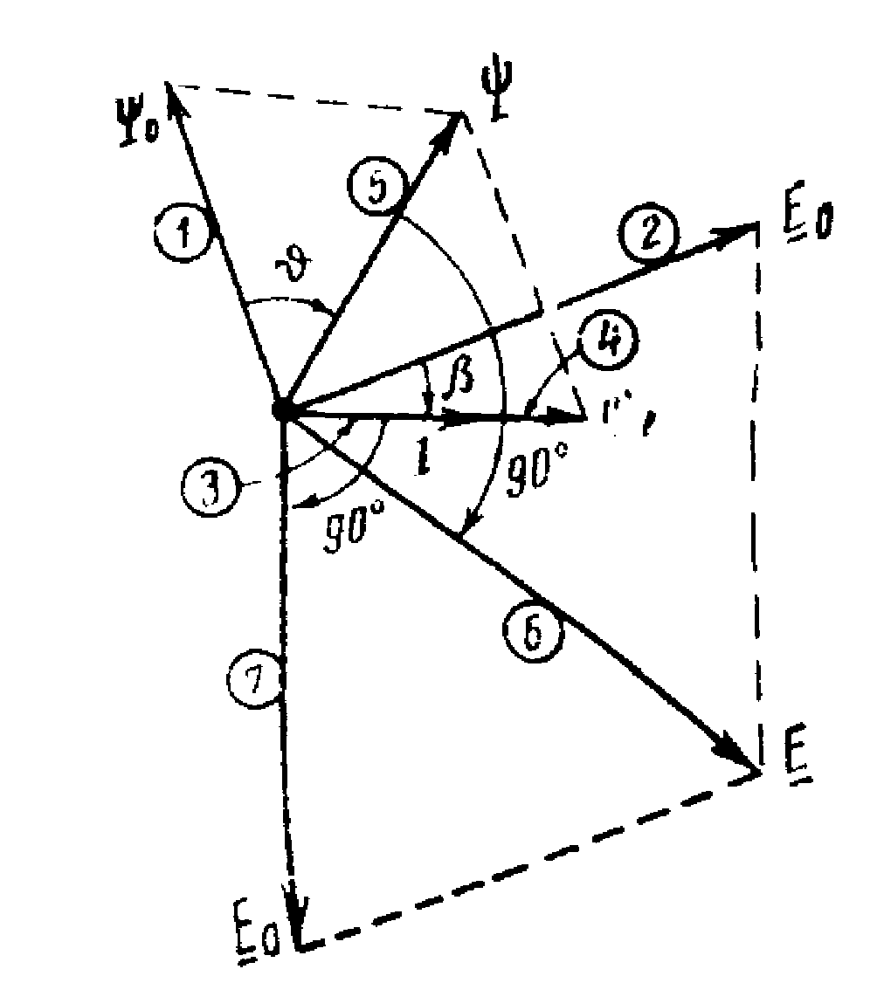
Fig. 9. Diagramele de fazori ale fluxurilor şi ale t.e.m. corespunzătoare pentru o sarcină rezistiv-inductivă.

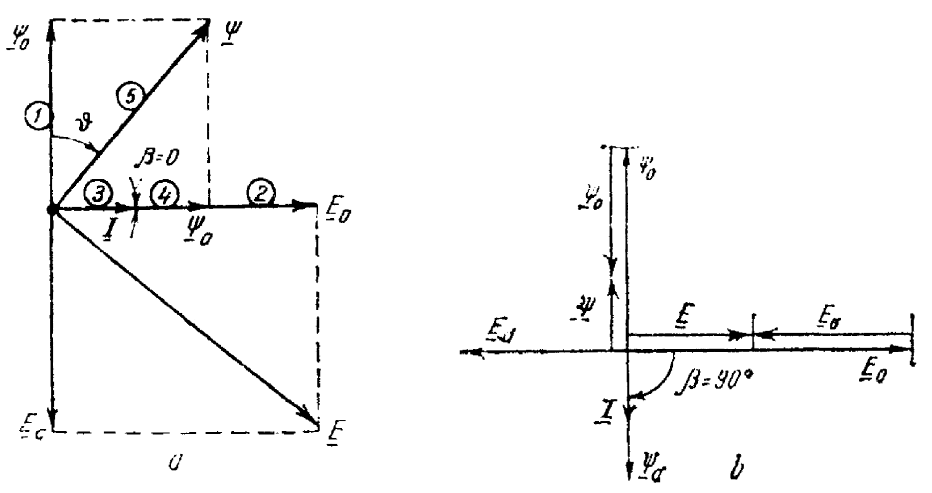
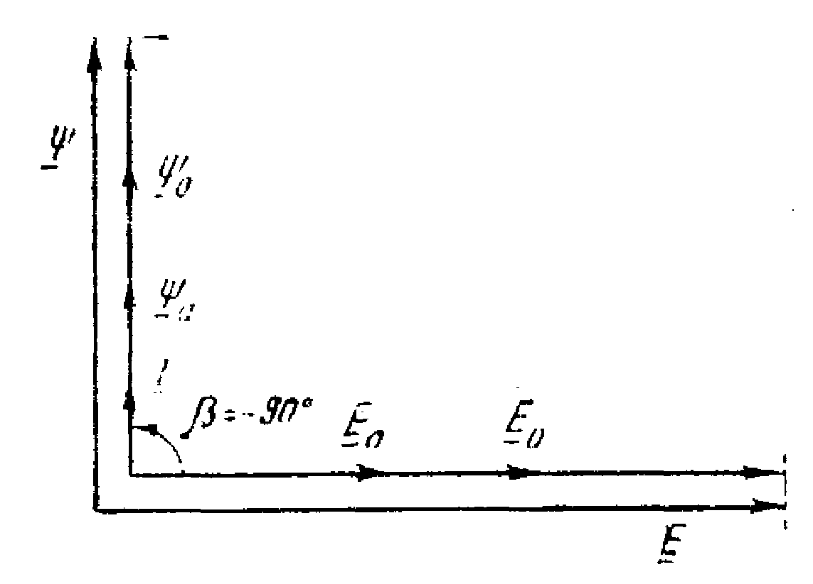
Fig. 10. Influenţa fluxului de reacţie Ψ asupra fluxulul rezultant, în funcţie de caracterul sarcinii: a — sarcină rezistivă b — sarcină pur inductivă;
c — sarcină pur capacitivă.

3. Ecuaţia tensiunior
Pentru o urmărire mai simplă a fenomenelor de bază, ecuaţiile se vor deduce pentru maşina sincronă cu întrefier constant (cu polii plini), chiar dacă nu vor fi prinse unele particularităţi funcţionale specifice maşinii sincrone cu întrefier variabil (cu poli aparenţi).
Ecuaţia tensiunior pentru o fază a indusului se determină aplicând regula dipolului generator ca şi la relaţiile (${\underline{U}}_{1}=R_{1}{\underline{I}}_{1}+{\text{jX}}_{\text{01}}{\underline{I}}_{1}−{\underline{E}}_{1}={\underline{Z}}_{1}{\underline{I}}_{1}−{\underline{E}}_{1};−{\underline{U}}_{2}=R_{2}{\underline{I}}_{2}+{\text{jX}}_{\text{02}}{\underline{I}}_{2}−{\underline{E}}_{2}={\underline{Z}}_{2}{\underline{I}}_{2}−{\underline{E}}_{2}$):
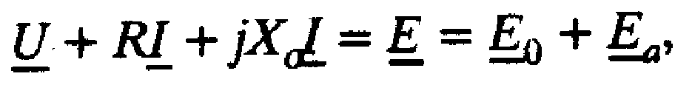 rel. 9

unde R este rezistenţa înfăşurării de fază, X_{σ} este reactanţa corespunzătoare fluxului de scăpări al înfăşurării respective, iar $\underline{E}$ este dat de relalia 8. Dacă se are în vedere că Ψ_{a} este în fază şi proporţional cu curentul i₁ cum reiese din relaţiile (3) şi (5), în baza relaţiei 6 se poate scrie:
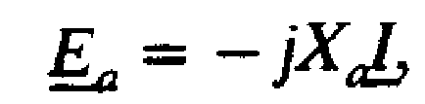 rel. 10
unde X_{a} este reactanţa corespunzătoare fluxului de reacţie.
Cu relaţia (10), relaţia (9) se mai poate scrie:
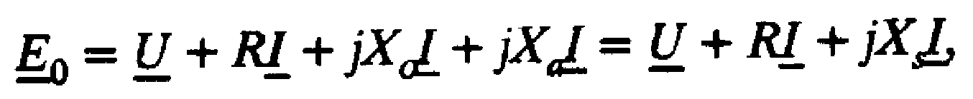 rel. 11
în care X_{s} = X_{σ} + X_{a} este reactanţa sincronă a maşinii.

C. REGIMURILE DE FUNCŢIONARE, BILANŢUL DE PUTERI ŞI RANDAMENTUL

1. Cuplul electromagnetic dezvoltat când maşina este cuplată Ia reţea
Dacă tensiunea reţelei U şi t.e.m. E_{o} a generatorului au aceeaşi pulsaţie se păstrează relaţia (11). Având în vedere că Ia maşina sincronă rezistenţa R şi reactanţa Xσ sunt mici faţă de reactanţa X_{s}, în relaţia (9) se poate considera U ≈E şi ecuaţia (11) devine ${\underline{E}}_{0}≈\underline{U}+{\text{jX}}_{s}\underline{I}$. Cu aceste simplificări, diagrama de fazori este cea din figura 11 iar puterea electromagnetică a maşinii sincrone trifazate se aproximează cu
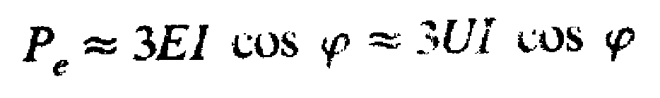 rel. 12
Având în vedere că în figura 11 segmentul 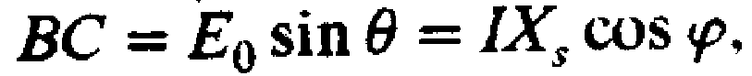 expresia (12) a puterii şi cea a cuplului electromagnetic devin:
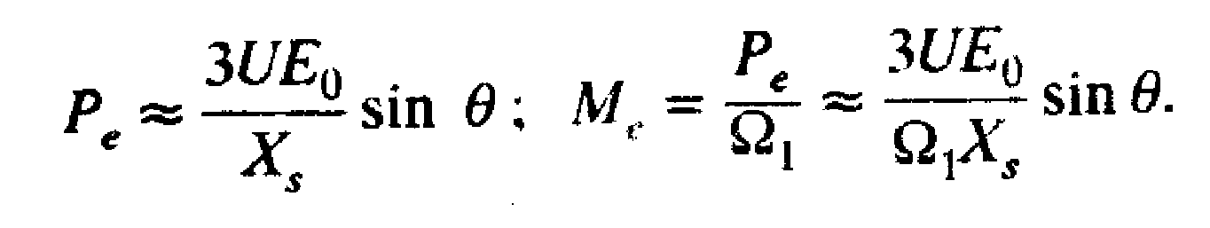 rel. 13
Deci, atât puterea cât şi cuplul electromagnetic variază sinusoidal cu unghiul intern, pentru E_{o} = ct, adicã pentru curentul de excitalie I_{e} = ct şi fluxul Ψ_{o} = ct (fig. 12).
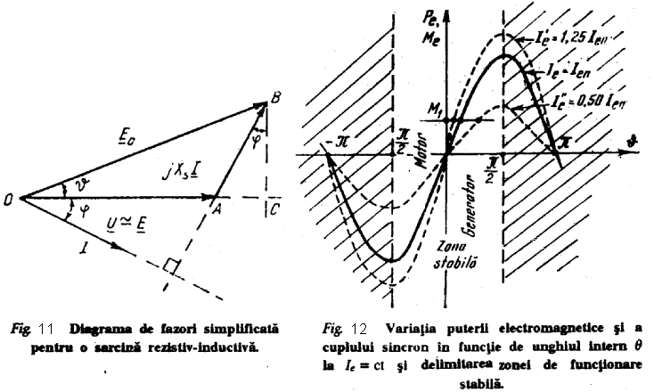
2. Definiţia regimurilor de generator şi de motor
Considerând că rotorul maşinii are Ω≠Ω₁, E_{o} are puIsaţia
ω= p Ω≠Ω₁ unghiul intern θ, definit la reacţia indusului variază continuu, iar cuplul electromagnetic dat de relaţia (13) este un cuplu alternativ, deci cu valoare medie nulă. De aici rezultă că maşina sincronă nu dezvoltă cuplu electromagnetic decăt atunci când Ω=Ω₁, adică rotorul are turaţia de sincronism impusă de pulsaţia ω₁ a reţelei Ia care este cuplată maşina. Dacă maşina sincronă funcţionează pe reţea proprie ca generator, acesta impune şi frecvenţa reţelei alimentate. Din această cauză, cuplul electromagnetic al maşinii sincrone se mai numeşte cuplu sincron.
Dacă maşina cuplată la reţea funcţionează în regim de generator, adică dă energie activă în reţea, trebuie să fie antrenată de un motor primar care să conducă la creşterea unghiului intern θ definit Ia reacţia indusului si P_{e}≠0 din relaţia 13. În regim de generator câmpul rezultant este decalat în urma câampului inductor (fig. 10a si fig. 13a). Dacă θ=0, maşina nu dă şi nu primeşte energie activă (fig. 10b si 13b). Dacă la arborele maşinii apare un cuplu rezistent care tinde să scadă turaţia motorului , axa polului rotoric rămâne ăn urmă faţă de axa polului câmpului rezultant (fig. 13c) deci θ=0, apare un cuplu sincron, maşina primeşte energie activă de la reţea şi dezvoltă un cuplu mecanic la arbore.
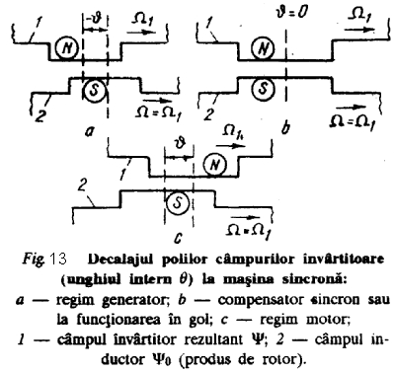

În acest caz, maşina funcţionează în regim de motor. Se reaminteşte că motorul sincron dezvoltă un cuplu numai dacă are turaţia n =n₁. La pornire (n = 0) sau Ia altă turaţie (n ≠n₁) nu dezvoltă cuplu. Când maşina este cuplată Ia reţea, dar nu schimbă putere activă c ea, deci θ= 0, dar poate, da sau primi energie reactivă se spune că funcţionează în regim de compensator (fig. 10, b şi c şi fig. 13, b).
3. BiIanţul de puteri active şi randamentul.
Schimbul de energie a maşinii sincrone cu reţeaua Ia care este conectată depinde, cum s-a arătat, de regimul său de funcţionare. Puterea utilă poate fi activă la motor, activ-reactivă Ia generator sau complet reactivă Ia compensator. Randamentul unei maşini find definit de puterile active — primită P_{i} cedată P₂ — se va urmări relaţia dintre aceste puteri şi pierderile de putere activă din maşină. Ca orice maşină rotativă, maşina sincronă are pierderi mecanice P_{f}$υ$ — de frecare şi ventilaţie, pierderi în circuitul magnetic aI indusului P_{Fe1}
— datonită variaţiei în timp a fluxului magnetic, pierderile în înfăuşurarea trifazată a indusului P_{w} = 3RI² şi pierderi în înfăşurare de excitaţie P_{ex} = R_{e}I²_{e} (pierderi în circuitul magnetic inductor nu sunt, fluxuI fiind constant în timp, ca şi curentul de excitaţie care-I produce).
Deci, randamentul trebuie precizat pentru un anumit factor de putere. Reprezentarea schematică a bilanţului de puteri active (fig. 14) conduce şi Ia relaţiile randamentului η_{G} — pentru generator şi η_{M} — pentru motor:

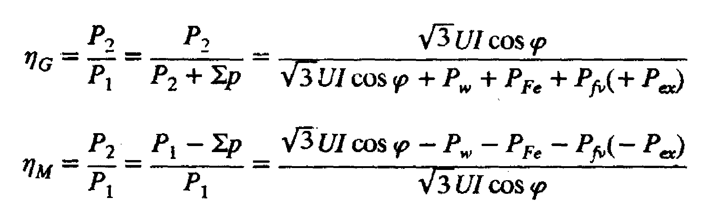 rel. 14
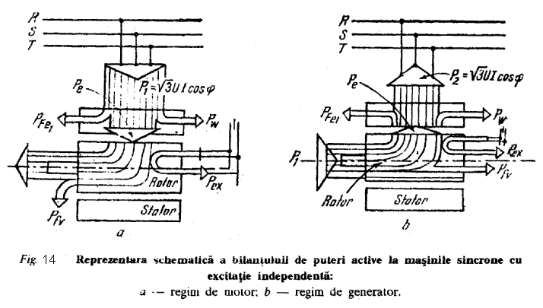

D. CUPLAREA ŞI FUNCŢlONAREA GENERATORULUI SINCRON ÎN PARALEL CU REŢEAUA

Cuplarea generatoarelor sincrone Ia reţea se realizează automat, evitându-se şocurile periculoase, de curent care ar putea să apară Ia o cuplare necorespunzătoare. În momentul cuplării trebuie ca t.e.m. E₀ şi frecvenţa acesteia, produse de generator, să fie egale cu tensiunea, respectiv frecvenţa reţelei, iar succesiunea în timp a fazelor generatorului să fie aceeaşi cu a reţelei, adică câmpurile învârtitoare ale rotorului şi a statorului să aibă acelaşi sens de rotaţie.
Operaţiile prin care sunt realizate aceste condiţii constituie sincronizarea maşinii. Se aduce mai întâi generatorul Ia o turaţie apropiată de cea sincronă, apoi se excită până când tensiunea creşte Ia valoarea tensiunii reţelei. Când sincronizarea nu se face automat, verificarea succesiunii fazelor se face cu un sincronoscop cu ac indicator sau cu un sincronoscop cu ,,foc învârtitor”.
După conectarea Ia reţea, generatorul nu debitează nici un fel de putere, iar motorul de antrenare acoperă numai pierderile Ia funcţionarea în gol, adică P_{f}$υ$ + P_{FeI} . Totodată, unghiul intern θ = 0.
Pentru încărcarea cu sarcină activă, se măreşte admisia Ia motorul de antrenare (combustibil, apă, abur). turaţia are tendinţa să crească, dar rămâne constantă şi creşte unghiul intern θ (fig. 13) şi, în baza relaţiei (13), se încarcă generatorul cu sarcină activă.
Pentru încărcarea cu sarcină reactivă, aşa cum s-a arătat Ia curbele în V, se acţionează asupra curentului de excitaţie I_{e} al generatorului putând primi energie reactivă prin scăderea Iui I_{e} faţă de I_{e0}, sau să dea energie reactivă în reţea prin creşterea lui I_{e} faţa de I_{e0}.

F. PORNIREA MOTOARELOR SINCRONE

Pentru a dezvolta un cuplu activ, maşina sincronă trebuie adusă la turaţia de sincronism prin antrenarea cu un motor auxiliar sau prin pornirea în asincron.
• La antrenarea cu un motor auxiliar,
- motorul sincron devine generator şi pornirea este echivalentă cu conectarea generatorului sincron la reţea. Acest mod de pornire formează metoda sincronizării fine şi se aplică numai la pornirea în gol a motoarelor.
• La pornirea in asincron ,
- utilizată în mod curent, înfăşurarea de excitaţie este deconectată de Ia sursă şi este închisă pe o rezistenţă R_{s}, pentru limitarea supracurenţilor şi supratensiunilor, iar înfăşurarea de amortizare formează colivia întâlnită la motorul asincron. Când s-a ajuns Ia turaţia de gol în asincron, apropiată de cea sincronă, se conectează înfăşurarea de excitaţie Ia sursa de c.c. În funcţie de poziţia relativă a polilor inductori faţă de cei ai indusului în momentul conectării, poate apărea în sensul cuplului asincron şi cuplul sincron care aduce rotorul la sincronism dacă θ <π/2 . Dacă în momentul conectării θ>$\frac{π}{2}$, cele două cupluri sunt opuse şi maşina nu intră în sincronism.
În acest caz se face o nouă încercare, deconectând şi conectând înfăşurarea de excitaţie. Când maişna nu a intrat în sincronism, se constată că absoarbe un curent mare a cărui valoare variază cu frecvenţa dată de aIunecare (f₂ = sf₁).

